设计校审意见表一

项目名称：st20190160 2.5层农村自建房设计校审 1118 专业：建施
 | 图纸（文件）编号 |  | 校审意见 |  |  | 设计人回复 | 备注
基本校审内容 | 1、是否缺少图纸及节点
 | 2、平面、立面、剖面及节点尺寸表达是否有误
 | 3、图面表达是否符合规范要求
违反设计强条
违反一般条款 | 建施01~21 |  | 1、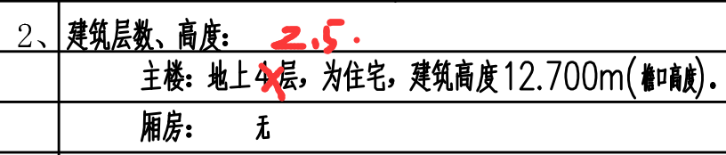  2、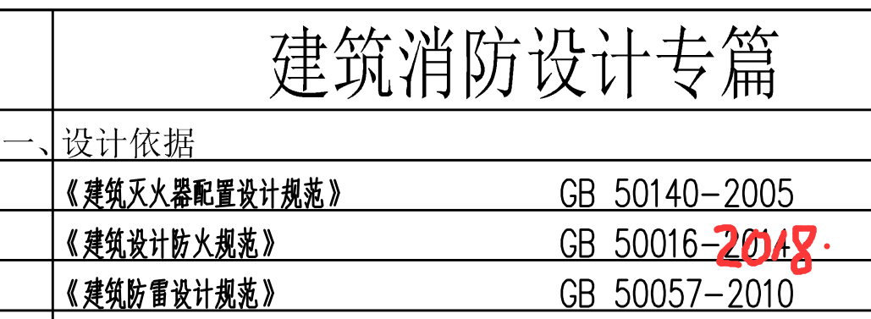  3、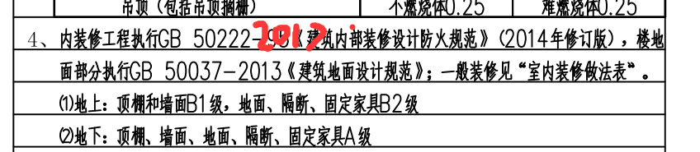  4、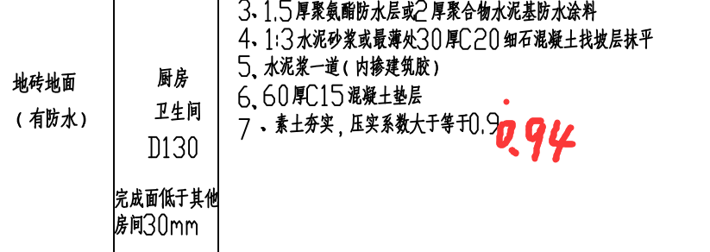  5、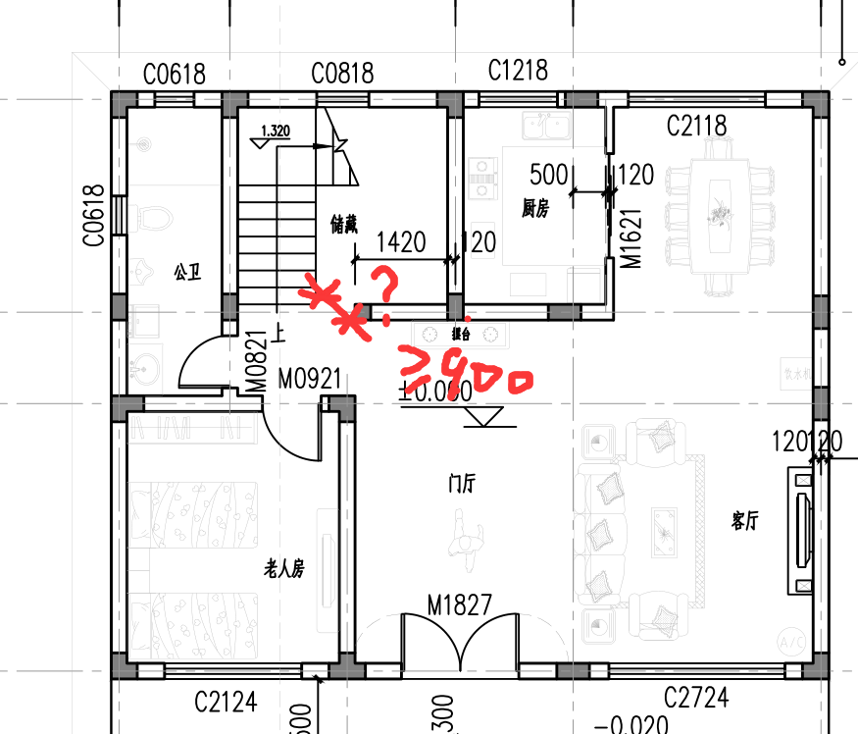  6、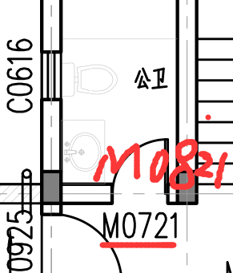  7、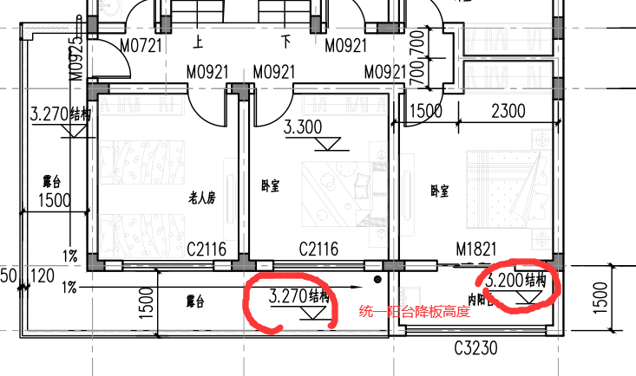  8、
 | 其他
建 筑 |  |  | 电 气
结 构 |  |  | 给 排 水

设计校审意见表二

项目名称：st20190160 2.5层农村自建房设计校审 1118 专业：结施
 | 图纸（文件）编号 |  | 校审意见 |  |  | 设计人回复 | 备注
基本校审内容 | 1、是否缺少图纸及节点
 | 2、基础、梁、板、柱平面及节点尺寸表达是否有误
 | 3、图面表达是否符合规范要求
违反设计强条
违反一般条款 | 结施01~14 |  | - 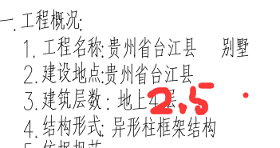  - 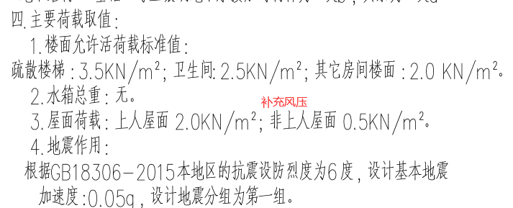  - 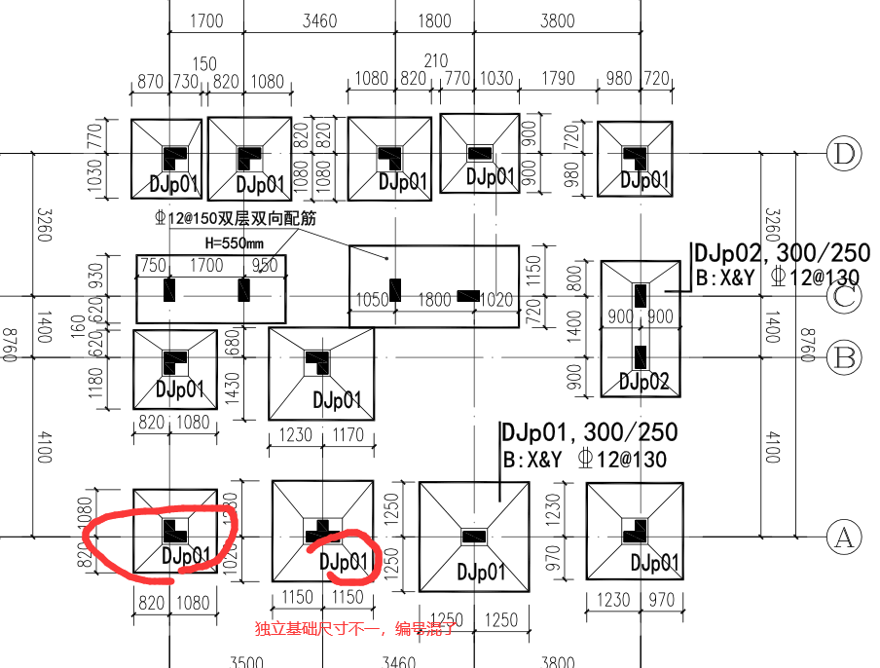  - 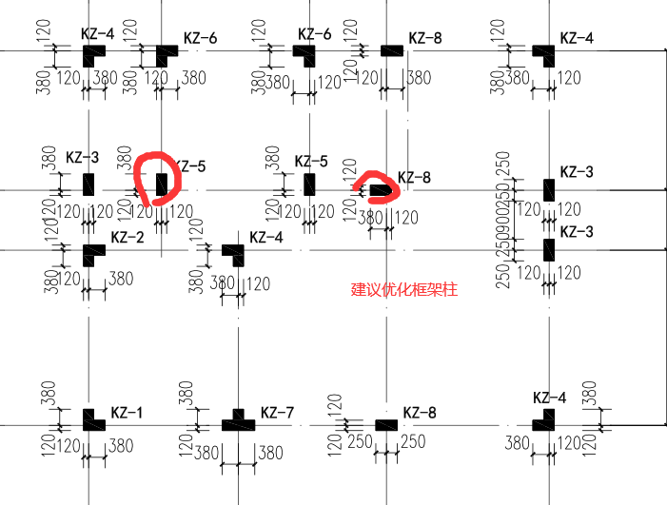  - 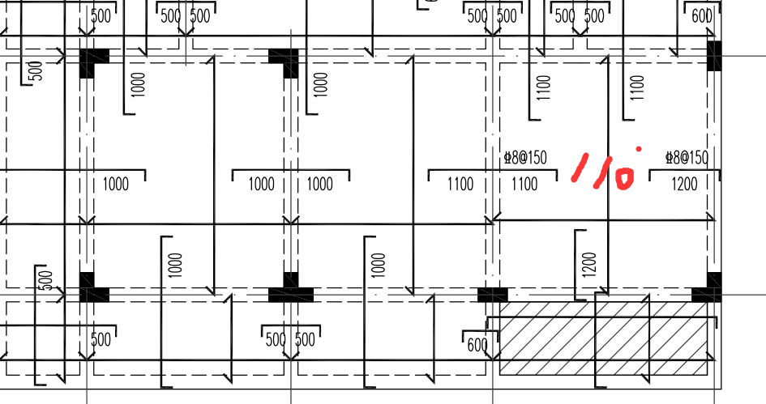  - 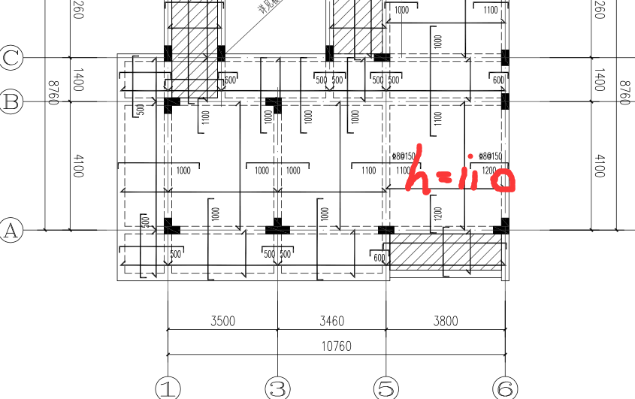  - 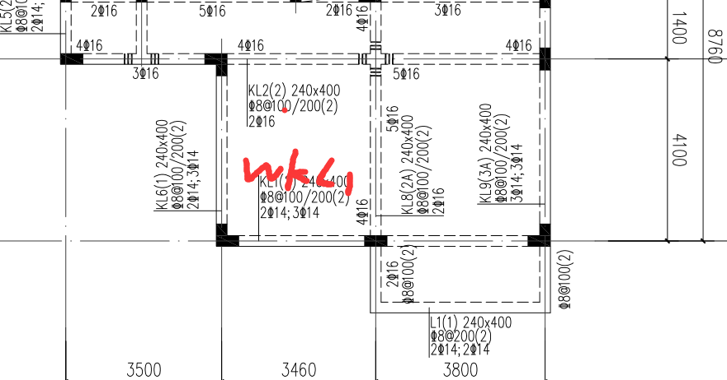
 | 其他
建 筑 |  |  | 电 气
结 构 |  |  | 给 排 水

